**Работа, энергия, мощность**

1. Теория* (Кобушкин).

Если уравнение

спроектировать на направление движения, то

Если , то и справедлива формула

Исключая из этих равенств касательное ускорение, получаем важное соотношение.

Это важное равенство называется законом изменения кинетической энергии и позволяет решать многие задачи механики в тех случаях, когда непосредственное применение второго закона Ньютона затруднительно. В частности, этим равенством разумно пользоваться, когда ускорения нас не интересуют. Надо четко представлять себе, что полученное равенство — скалярное.

Величина называется величиной работы и обозначается буквой , т. е.

При работа положительна; при — отрицательна. Или, что все равно, работа силы положительна, если эта сила имеет составляющую, направленную по скорости; если же сила имеет составляющую, направленную навстречу скорости, то ее работа отрицательна.

Среди сил есть такие, значение которых зависит от скорости движения (например, силы сопротивления, электромагнитные силы). Работа этих сил зависит от формы траектории.

Силы, значение которых зависит только от координат тела, его положения (например, силы тяжести) или от его формы (упругие силы) и работа которых (и это главное) не зависит от формы траектории, а определяется только начальным и конечным положением, называются потенциальными.

Потенциальным силам можно сопоставить понятие потенциальной энергии (или энергии положения).

При этом

т. е. работа, совершаемая потенциальными силами, равна убыли потенциальной энергии этих сил.

Разделим все силы, способные действовать на интересующее нас тело, на силы сопротивления , потенциальные силы и все прочие, которые мы будем называть .

Тогда закон изменения энергии может быть записан в виде

где — углы между перемещением и соответствующими силами.

Учитывая, что , получим

или

где — работа сил сопротивления; —работа всех прочих сил, кроме потенциальных и сил сопротивления; — изменение полной механической энергии тела или системы тел.

Если и , то или , т. е. получаем закон сохранения энергии.

Считается известным, что потенциальная энергия тела, высота центра тяжести которого равна , определяется (для случая, когда уровню отсчета энергии соответствует ). Потенциальная энергия деформированного тела

где — коэффициент жесткости, показывающий, какую силу надо приложить к телу, чтобы вызвать у него единичную деформацию; — величина деформации (удлинение, укорочение, прогиб и т. д.); при этом деформация отсчитывается от состояния свободного, недеформированного тела.

1. Теория**.

Сам Ньютон не писал формулу в таком виде. И довольно часто, она предпочтительнее записывается так

Где величина называется импульсом или, в старых терминах, количеством движения. Например, в случае движения с переменной массой, используется именно этот вариант записи.

**Работа** силы , по определению:

Не следует писать , поскольку, строго говоря, это не изменение работы (не приращение).

Полная работа найдется интегрированием равенства по всему пути от до .

Поскольку , то дифференциал от обеих частей равенства дает:

Тогда

Величину называют кинетической энергией тела. Таким образом, можно считать, что работа всех сил, действующих на тело равна приращению кинетической энергии тела.

Если работа силы не зависит от пути, а только от положения начальной и конечной точки, то такие силы называются **консервативными** или **потенциальными**. В частности, работа таких сил по замкнутому пути будет равна нулю:

Важнейшим примером таких сил являются центральные силы, обладающие сферической симметрией – гравитационные и электростатические.

Для полей, созданными консервативными силами вводят понятие **потенциальной энергии**. Потенциальная энергия тела в некоторой точке поля это работа силы по перемещению тела из положения в какое-то другое положение, выбранное в качестве начала отсчета (например, на бесконечность или другое выбранное начало координат). Выбор начала не важен, поскольку значение имеет разность потенциальных энергий.

Рассмотрим две близкие точки пространства и , положение которых задается радиус векторами и . Пусть потенциальная энергия в этих точках:

Найдем работу по замкнутой траектории

Часто записывают так

Итак, или . С другой стороны, , так что

Получаем классический закон сохранения энергии.

Рассмотрим, например, движение тела в поле тяжести земли. На него действует сила

Работа такой силы при перемещении тела из положения 1 в положение 2:

– проекция на ось, заданную вектором . Если считать, что то

Величина называется потенциальной энергией тела.

Итак, если тело находится только в поле тяжести земли, то

Или

Это есть математическое выражение закона сохранения энергии тела, двигающегося в поле тяжести земли в отсутствии прочих сил.

1. Теория***

В теоретической физике понятие работы, как и силы, встречается редко. Гораздо более важную роль там имеет понятие энергии. В частности, один из подходов в теоретической механике состоит в использовании принципа наименьшего действия. В этом случае предположение о том, что время однородно, приводит к тому, что при движении замкнутой системы сохраняется величина

Эта величина называется энергией системы.

**Задача**. Тело, массой поднимают медленно по желобу высотой и длиной основания . Считая коэффициент трения равным , найти работу внешней силы (силы тяги), работу силы тяжести, работу силы трения и силы нормальной реакции.

**Решение**. Как направлены силы, действующие на тело, можно увидеть на рисунке. Разобьем весь путь, пройденный телом, на малые участки таким образом, чтобы на каждом участке путь представлялся неотличимым от прямой отрезком. Рассмотрим такой отрезок и вычислим работу сил на этом отрезке.

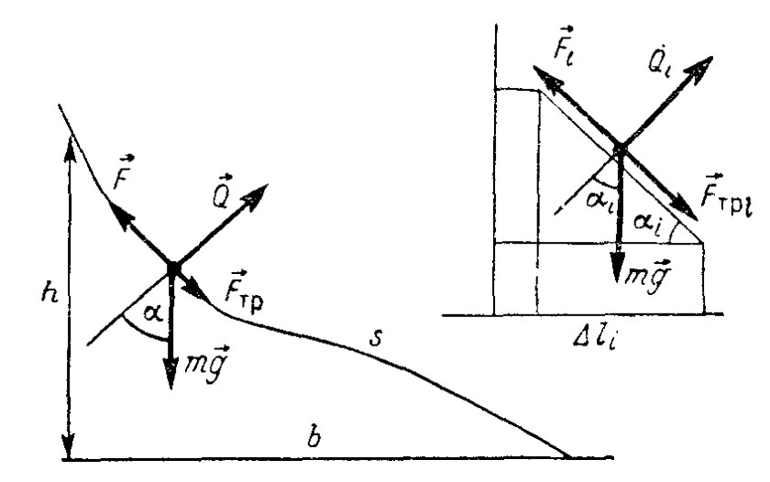

Сила сопротивления совершает работу:

Полная работа

Работа силы тяжести

Сила работы не совершает, поскольку всегда направлена перпендикулярно перемещению (косинус прямого угла равен нулю).

Работа силы :

Этот результат можно получить, конечно, и по-другому. Полная работа всех сил

**Задача**. Две очень тонкие пластины, массы которых и , скреплены невесомой пружиной с коэффициентом жесткости (рис.). С какой силой надо надавить на верхнюю пластину чтобы, двигаясь вверх, по окончании действия силы , она приподняла нижнюю.

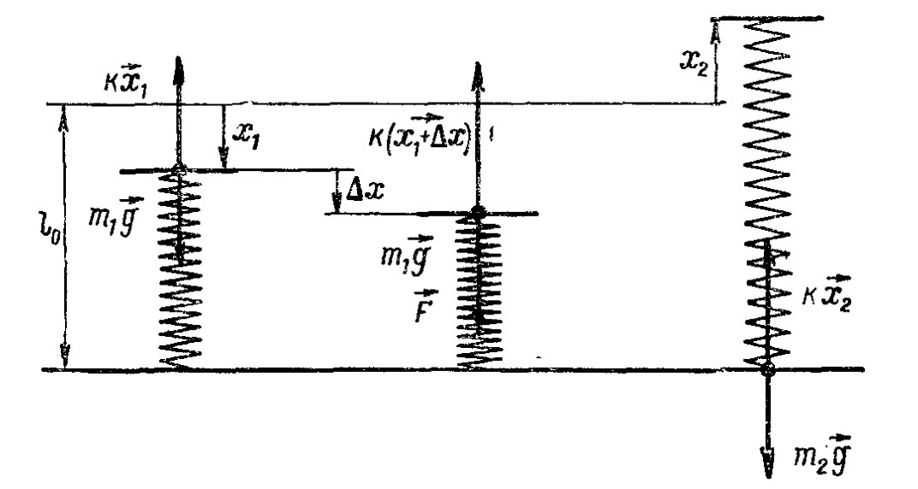

**Решение**. Считаем, что начало координат находится в том месте, где располагается верх не деформированной пружины (без диска).

До того, как верхняя пластина была прижата, уравнение равновесия имеет вид

В момент максимального нажатия, в состоянии равновесия, это уравнение имеет вид

Из этих уравнений, очевидно

Наша задача найти , исходя из условия задачи. Проще всего воспользоваться законом сохранения энергии.

В момент максимального нажатия на верхний диск, энергия системы имеет вид (с учетом выбранного начала системы координат):

В момент отрыва

Энергия системы сохраняется, поэтому

Когда верхняя пластина максимально прижата:

Когда вторая пластина перестает давить на опору:

Подставляем эти равенства в энергетическое:

Но поэтому

Условие уверенного отрыва